МИНИСТЕРСТВО ОБРАЗОВАНИЯ РЕСПУБЛИКИ БЕЛАРУСЬ
БЕЛОРУССКИЙ ГОСУДАРСТВЕННЫЙ УНИВЕРСИТЕТ ФАКУЛЬТЕТ ПРИКЛАДНОЙ МАТЕМАТИКИ И ИНФОРМАТИКИ
Кафедра компьютерных технологий и систем

БАЗОВЫЕ РАСТРОВЫЕ АЛГОРИТМЫ
Лабораторная работа №3

Карачуна Ярослава Игоревича
обучающегося 3 курса специальности
«Информатика»

Преподаватель:
Старший преподаватель кафедры КТС
Соловей Сергей Сергеевич

Минск, 2025

Введение
Выполнение настоящей работы имеет целью закрепление теоретического материала и практическое освоение основных возможностей по использованию базовых алгоритмов растеризации отрезков и кривых:
- пошаговый алгоритм;
- алгоритм ЦДА;
- алгоритм Брезенхема;
- алгоритм Брезенхема (окружность).

Задача
Написать приложение/веб-приложение, иллюстрирующее работу базовых растровых алгоритмов, указанных выше.

Теория
Пошаговый алгоритм
Пошаговый алгоритм растеризации отрезков основан на последовательном увеличении параметра x или y на фиксированную величину и вычислении соответствующего второго параметра по уравнению прямой. При этом значение координаты обычно получается вещественным и округляется до ближайшего целого, чтобы выбрать пиксель, наиболее соответствующий идеальной линии. Алгоритм прост для понимания и реализации, но вследствие активного использования вещественной арифметики и постоянного округления работает медленнее, чем более оптимизированные целочисленные методы.
Алгоритм ЦДА (цифрового дифференциального анализатора)
Алгоритм ЦДА является улучшенным вариантом пошаговой растеризации и основан на использовании приращений координат, вычисляемых из углового коэффициента прямой. Координаты x и y изменяются равномерно с использованием дробных значений, что позволяет плавно перемещаться вдоль линии и выбирать ближайшие пиксели. Этот метод также требует вычислений с плавающей точкой, поэтому он сравнительно прост в реализации, но менее эффективен по производительности, чем целочисленные алгоритмы, хотя даёт достаточно ровную линию.
Алгоритм Брезенхема (отрезок)
Алгоритм Брезенхема — это высокоэффективный целочисленный метод растеризации отрезков, основанный на использовании накопленной ошибки для определения того, какой пиксель выбирать на каждом шаге. Вместо вычисления дробных значений алгоритм работает только с целыми числами, что делает его очень быстрым и пригодным для аппаратной реализации. На каждом шаге сравнивается ошибка отклонения идеальной линии от растровой сетки, и выбирается тот пиксель, который минимизирует это отклонение. Алгоритм создаёт ровные, оптически гладкие линии и является стандартом для растровой графики.
Алгоритм Брезенхема (окружность)
Алгоритм Брезенхема для рисования окружности использует принцип симметрии и целочисленное накопление ошибки, что позволяет эффективно выбирать пиксели на границе окружности без применения тригонометрических функций. Он обходится только сложением и вычитанием целых чисел, вычисляя, в какой момент приращать координату по оси y, основываясь на величине ошибки относительно идеальной окружности. Благодаря использованию симметрии сразу строятся восемь точек окружности для каждого вычисленного положения, что значительно ускоряет процесс. Этот метод даёт плавную и корректную форму окружности на растровой сетке.

Результат
Было разработано приложение, принимающее на вход координаты начала и конца линий, которые необходимо изобразить пошаговым методов, методом ЦДА и методом Брезенхема для линий или окружностей и выдающее изображение построенной линий.
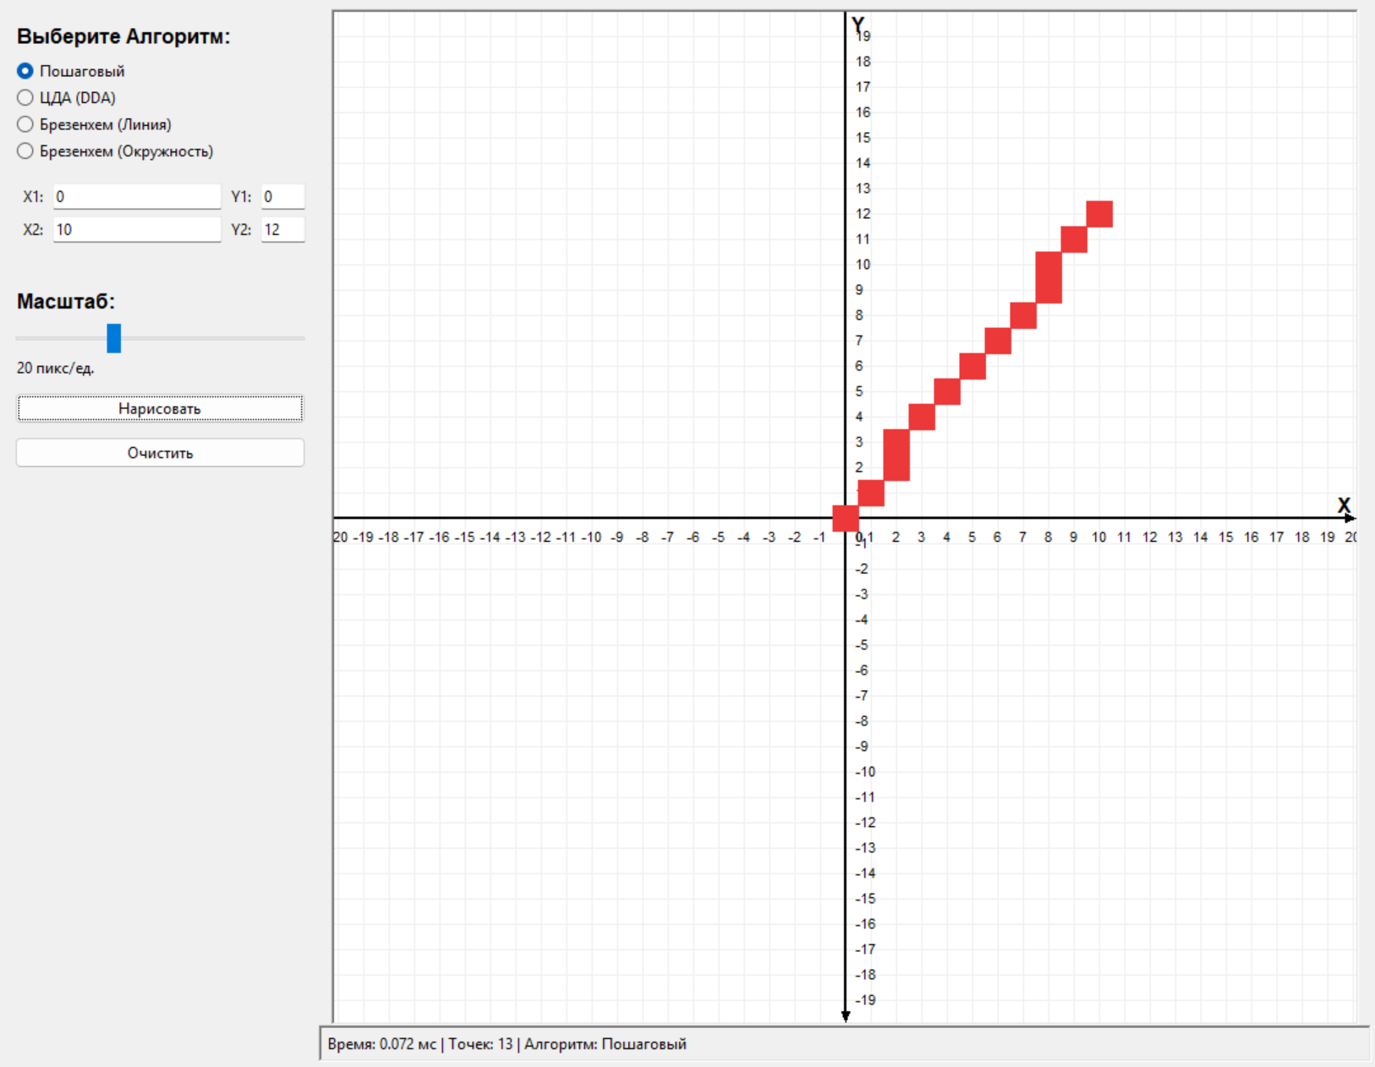
Линия, нарисованная при помощи пошагового алгоритма
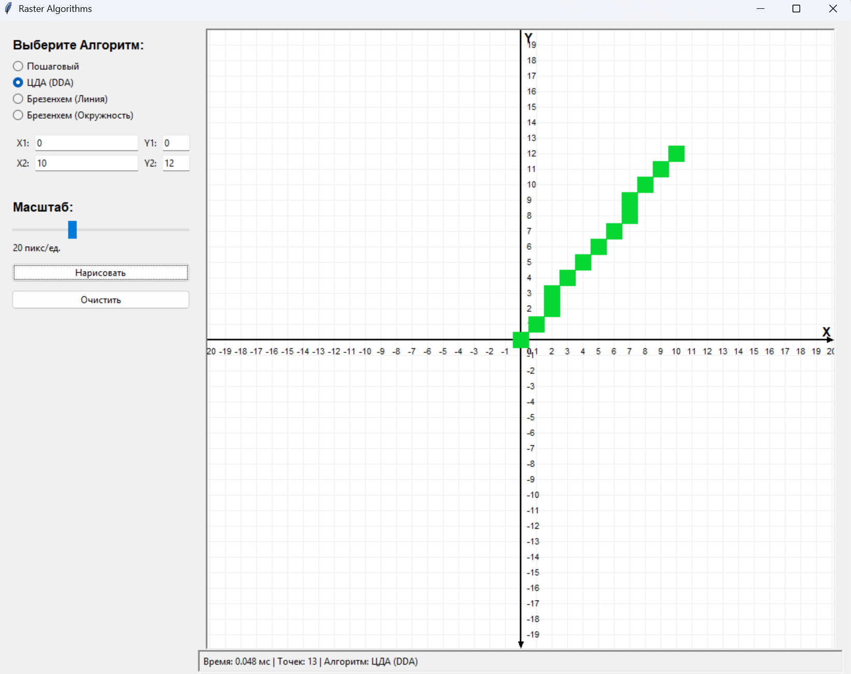
Линия, нарисованная при помощи алгоритма ЦДА
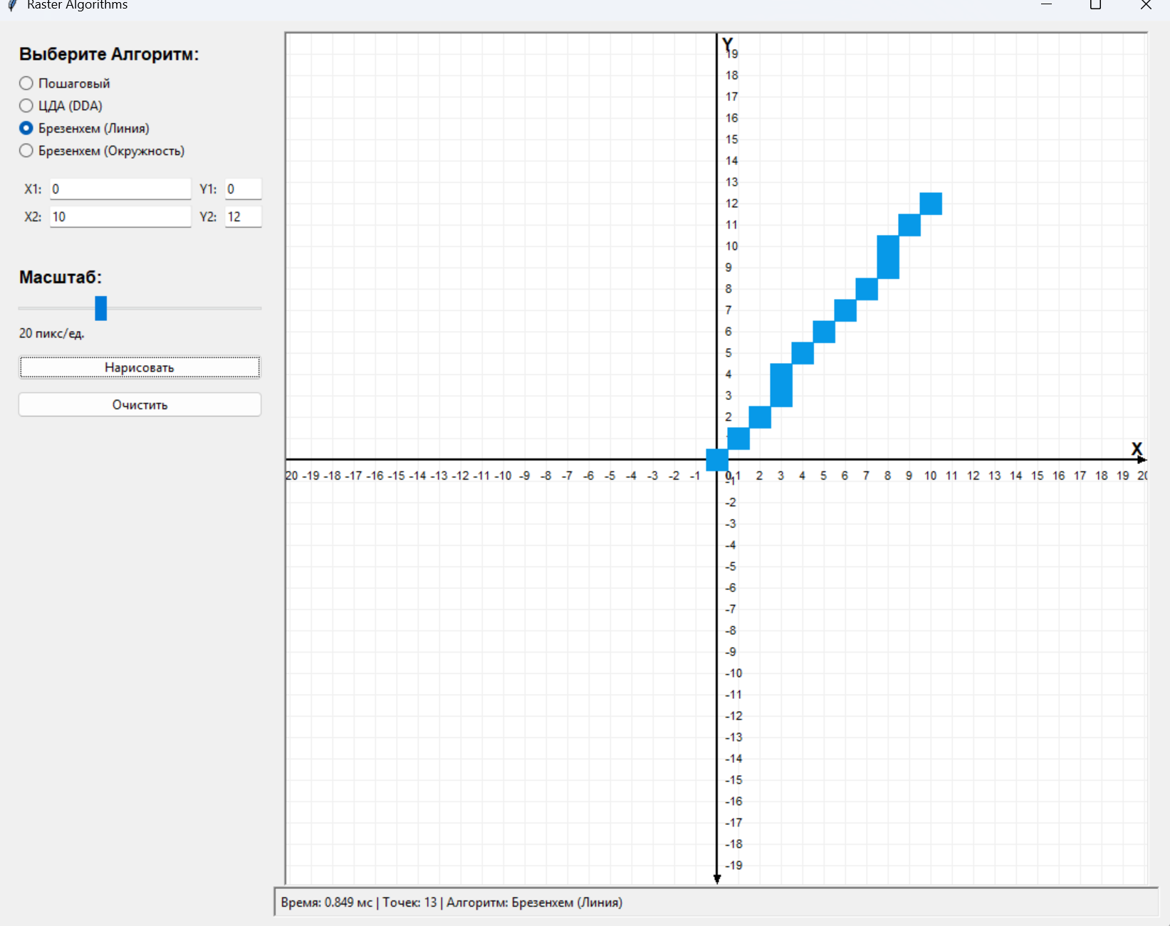
Линия, нарисованная при помощи алгоритма Брезенхема
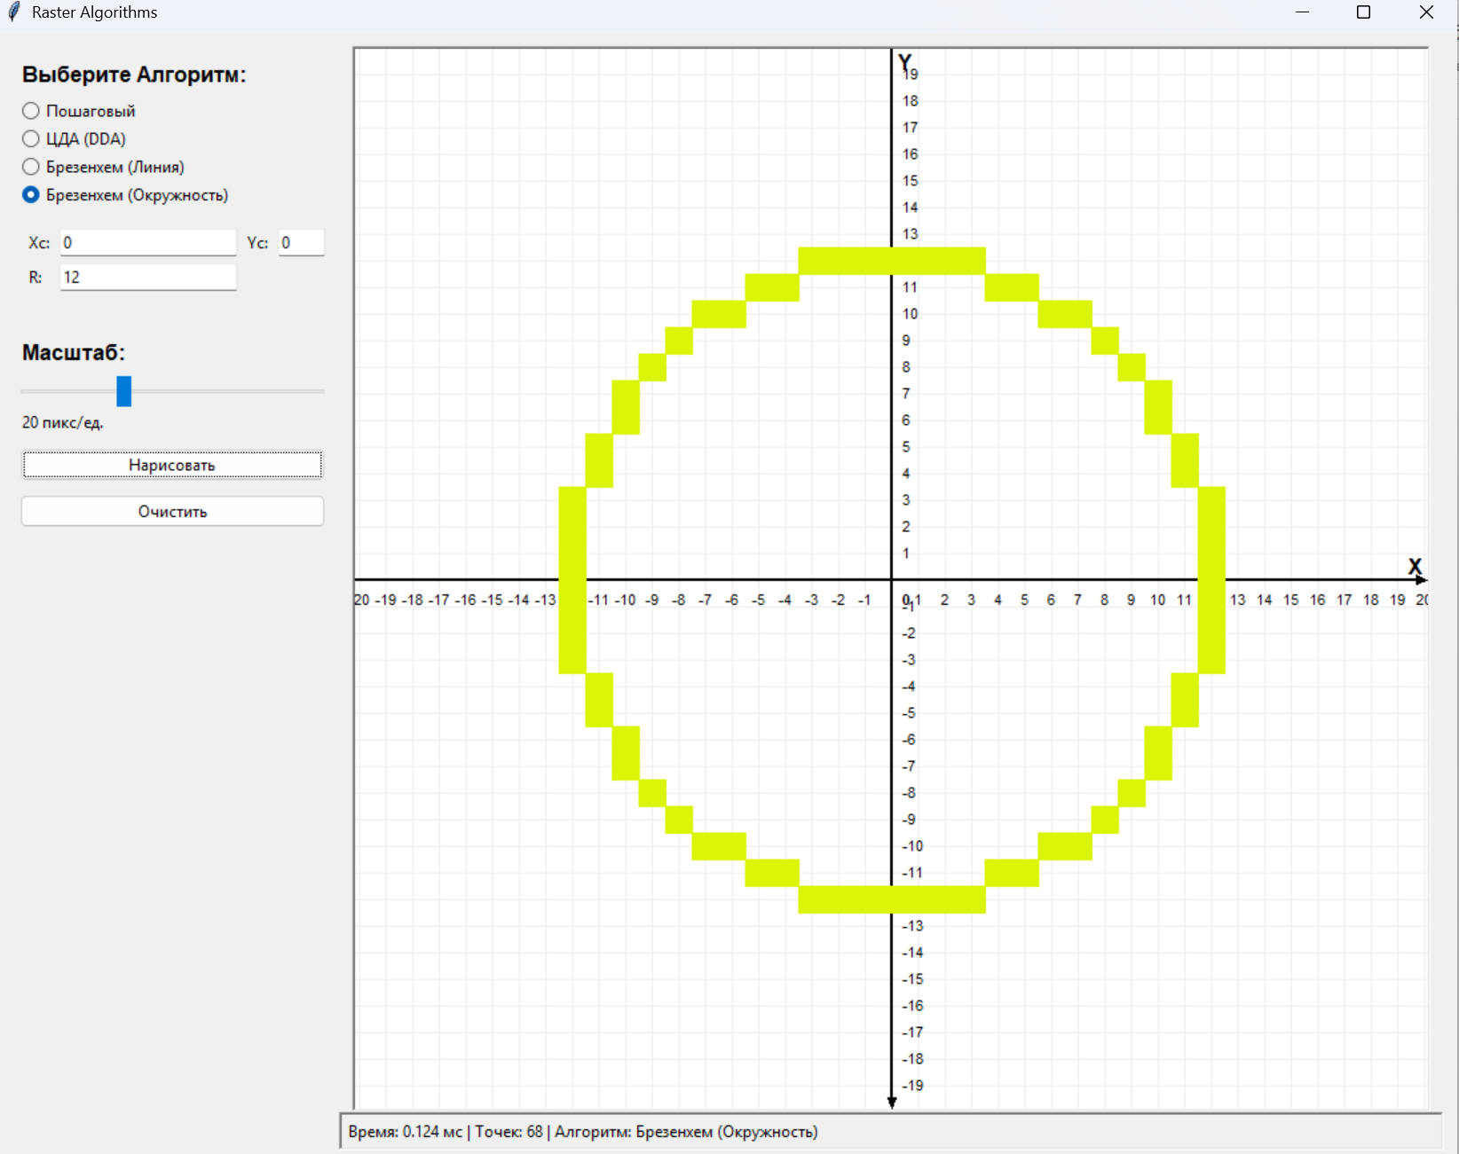
Окружность, нарисованная при помощи алгоритма Брезенхема
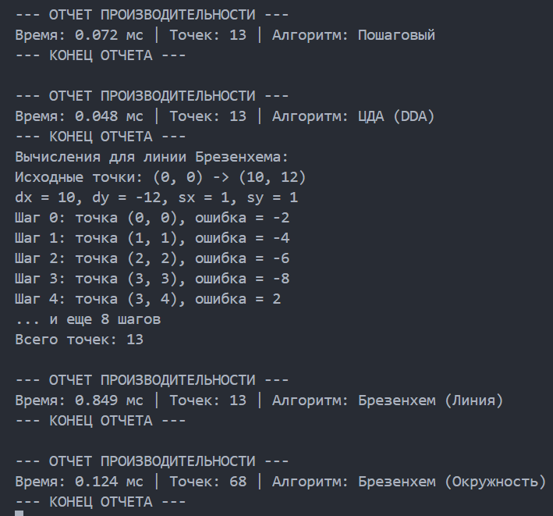
Временные характеристики и пошаговый алгоритм для построения линии Брезенхема

Вывод
В ходе выполнения данной работы были закреплены теоретические знания реализации базовых растровых алгоритмов, реализовано приложение, предоставляющее удобный пользовательский интерфейс.

